Информация

На территории Новотроицкого сельсовета Колыванского района Новосибирской области:

- общедоступные охотничьи угодья имеются (карта Колыванского района);

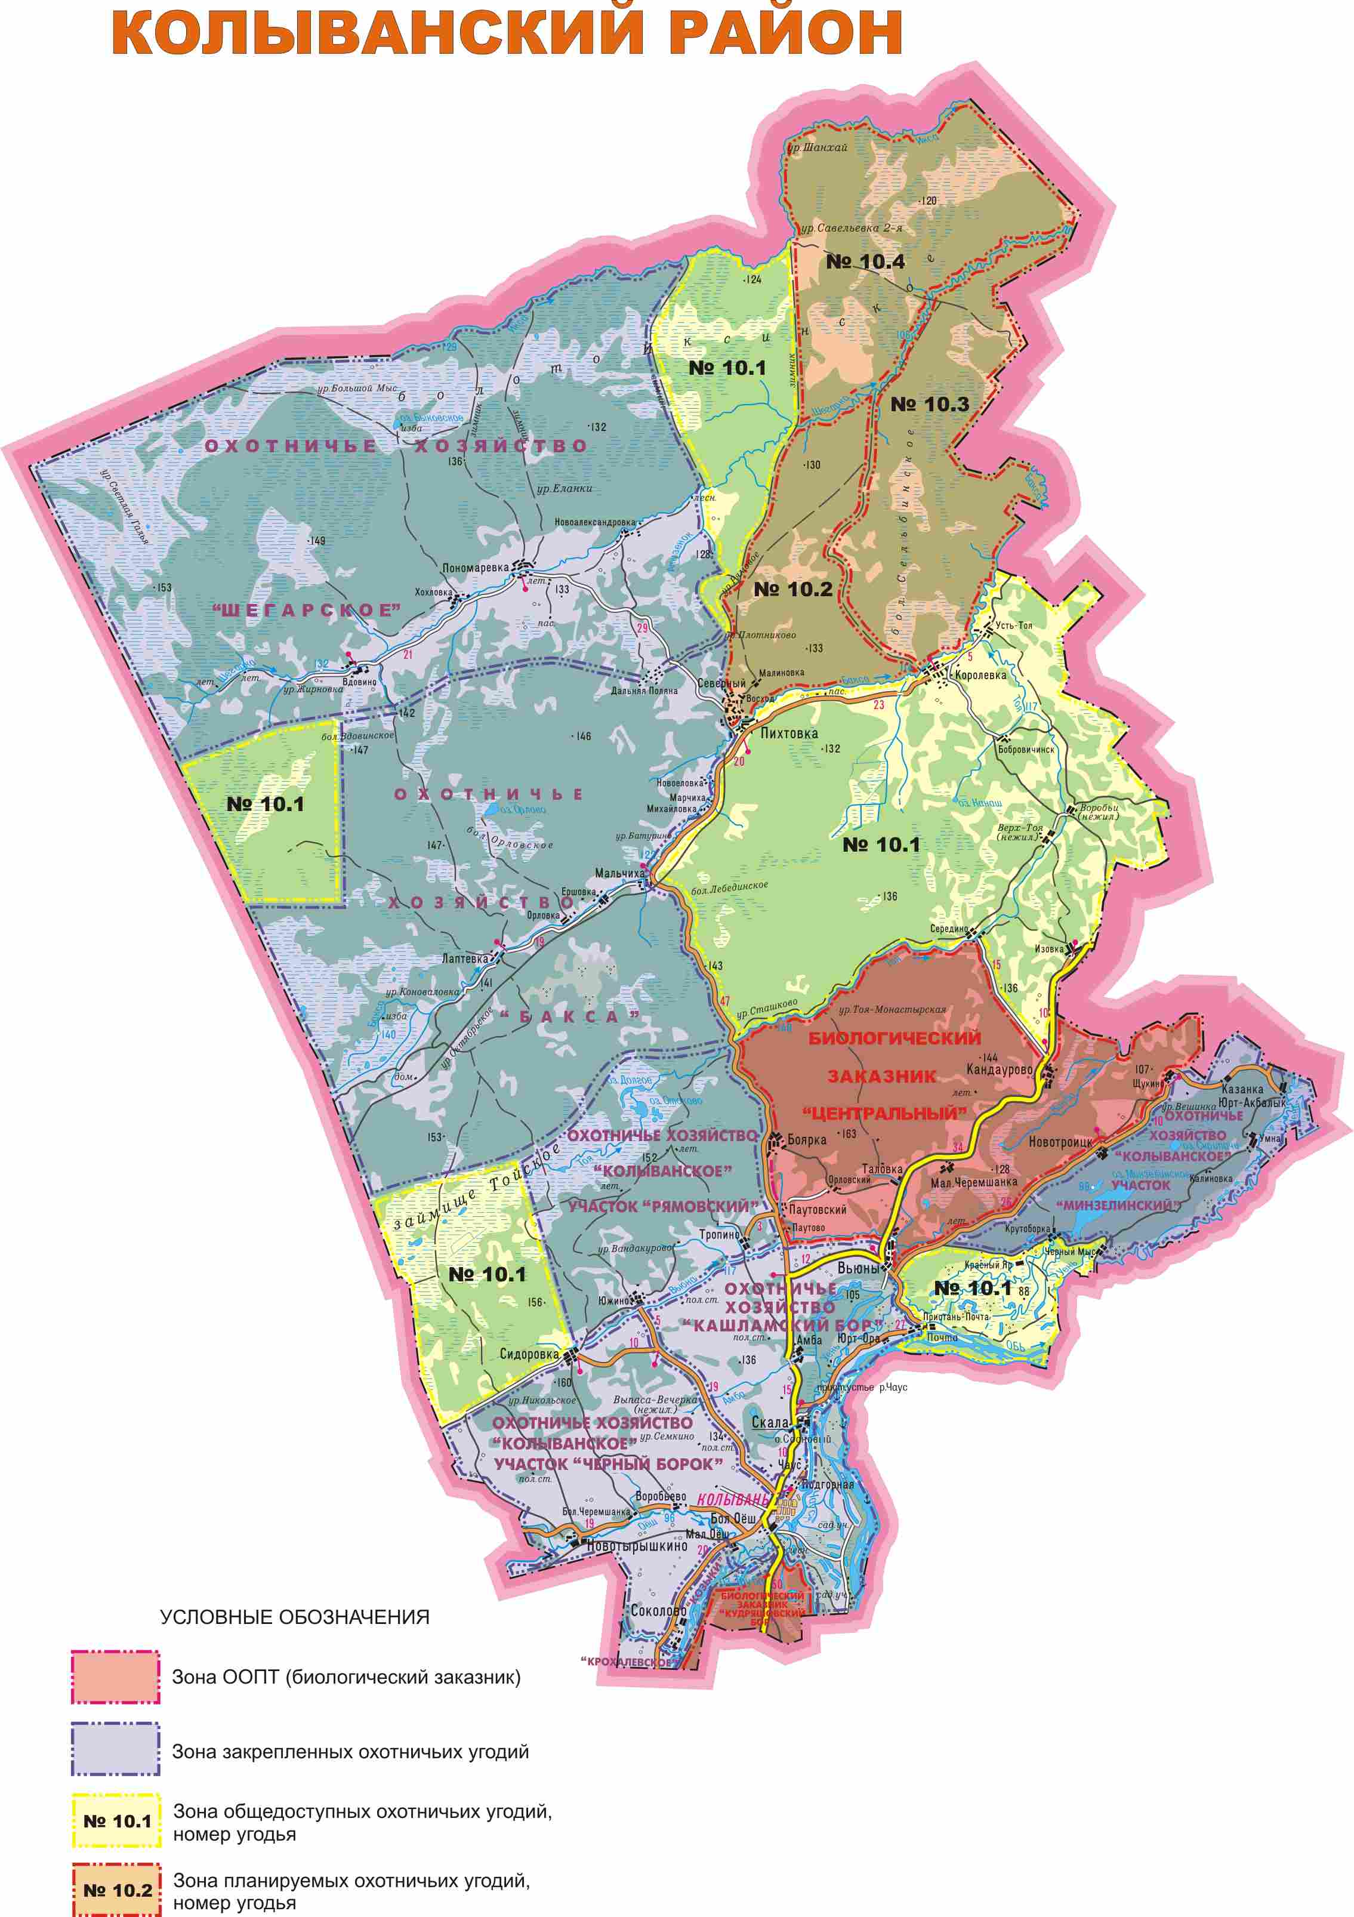

- юридические лица и индивидуальные предприниматели, осуществляющие виды деятельности сфере охотничьего хозяйства отсутствуют;

- охотники (информация о количестве охотников будет размещена после получения ответа от Министерства природных ресурсов и экологии Новосибирской области на запрос администрации Новотроицкого сельсовета).